Информационные материалы для родителей
«Роль семьи в выборе профессий»

Цель данной статьи мотивировать родителей на оказание поддержки в профессиональном определении своих детей.
Профессиональное самоопределение молодежи - сложный процесс. Старший подростковый возраст и ранняя юность – период самого глубокого кризиса. Детство подходит к концу, и этот большой этап жизни, завершаясь, приводит к формированию идентичности. Целостная идентичность личности, доверие к миру, самостоятельность, инициативность и компетентность позволяют юноше решить главную задачу, которая ставит перед ним общество, - задачу самоопределения, выбора жизненного пути.
Выбор профессии - один из главных жизненных выборов, совершаемых человеком в юном возрасте. Он имеет большое значение для самого человека и важен для общества. Выбор профессии - это, по существу, выбор жизненного пути. Работа - главное содержание человеческой жизни. От этой области в большой степени зависят удовлетворенность человека своей судьбой и самим собой.
Удачный выбор профессии - это моральная удовлетворенность, высокая самооценка; это и высокая производительность труда, высокое качество продукции, максимальная "отдача". Выбор профессии - та точка, где сходятся интересы личности и общества, где возможно и необходимо гармоничное сочетание личных и общих интересов.
Роль семьи в выборе профессии
Огромную роль в выборе будущей профессии играет семья, хотя сами подростки этого могут и не осознавать. Зачастую они ориентируются на профессии родственников. С одной стороны, семейная традиция может ограничивать вероятный выбор. Подросток как бы по инерции, не пытаясь понять, насколько профессия родителей, действительно соответствует его собственным интересам и склонностям. С другой стороны, он очень хорошо представляет данную профессию и отдаёт себе отчет в том, какие качества для неё требуются. Например, дети врачей прекрасно знают, что медицинская профессия подразумевает срочные вызовы и сверхурочную работу, а также просьбы о помощи со стороны знакомых и соседей, а дети учителей – что необходимо готовиться к урокам и проверять тетради. Таким образом, если подросток выбирает профессию родителей, важно обсудить с ним мотивы его выбора, понять, что им движет.
Семья – это то, пространство, где формируется отношение к работе, к профессиональной деятельности. У каждого из взрослых, есть свое представление о работе, которое, порой сами того не замечая, они передают ребенку. Если родители относятся к работе как к значимой части собственной жизни, рассматривают ее как средство самореализации и самовыражения, то ребёнок с раннего детства усваивает, что удовлетворенность жизнью напрямую связана с работой, и наоборот.
В любом случае выбор профессии очень важен от родительской позиции, личностной включенности в эту проблему и внимательного отношения к своему ребенку.
В чем заключается помощь родителей
Подростки чрезвычайно нуждаются в помощи, совете, но в то же время они считают себя уже взрослыми и не терпят диктата, давления. В последнем случае может возникнуть психологический бунт, проявляемый либо в форме бурного разлада с родителями, выражающегося в стремлении поступить “назло” родителям, хотя, порой, и вопреки своим интересам, и склонностям, либо в форме полнейшего смирения с судьбой, глубокой апатией.
Нужно найти “золотую середину” между инициативой ребенка и вашим активным участием.
Найдите и прочитайте вместе с ребенком специальную литературу или информацию в интернете о заинтересовавшей профессии, ознакомьтесь с профессиограммой, поговорите с человеком этой профессией, посетите вместе учебное заведение, где готовят этих специалистов, узнайте о перспективах трудоустройства и профессионального роста.
Помогите ребенку соотнести профессиональные намерения с минусами профессий. В ходе такого сопоставления ребенок станет думать о своем выборе гораздо реалистичнее. Не так часто встречаются старшеклассники, которые понимают, что любая профессия имеет объективные минусы.

Необходимо чувствовать ребенка, быть готовыми и способными к сопереживанию, становиться на позицию ребенка, видеть в нем личность. Умение управлять собой, своим поведением, чувствами, исключить во взаимоотношениях с детьми грубость, авторитарность, назидательность, панибратство.
Задача взрослого – помочь подростку взрослеть рядом с ним, быть нужным своему ребенку, а значит, быть всегда настроенным «на его волну», не уходить от трудных вопросов, чутко улавливая малейшие, но такие важные перепады его эмоций. И взрослым, и детям нужно всегда помнить, что человек «состоит» из души, тела и дела, которое его кормит, одевает, согревает. Выбирает он профессию не в чистом виде, а нечто большее – приемлемые условия и безопасность труда, его доход, среду и «климат» общения, т.е. уровень и образ жизни.

Ошибки, которые совершают родители
- пассивное отношение к выбору профессии, специальности, учебного заведения (безразличие хуже, чем чрезмерная забота);
- неумеренная переоценка способностей своих детей (необходимо сопоставлять желания детей с их реальными возможностями);
- пренебрежение желанием ребенка учится по определенной специальности или в определенном учебном заведении (навязывание собственного выбора);
- осуществление собственной мечты в своих детях (воплощение своих неосуществившихся желаний);
- чрезмерная забота и давление на детей, не все что вы хотите им нужно и лучше для него (не всегда родители знают, что лучше для ребенка);
- заставлять идти в определенное учебное заведение или специальность потому, что Вы считаете это престижным, необходимым и т.д.;
Причины неправильного выбора профессии
Недостаточная информированность о профессиях. Опрос показал, что ориентация школьников в мире профессий довольно низкая, диапазон специальностей, на которые нацеливаются учащиеся зачастую очень узкий: учащиеся называют в своих ответах всего около 20 профессий в то время, как их рассчитывается около 40 тысяч.
Незнанием себя, своего здоровья, способностей, с неумением соотнести их с требованиями профессий. Необходимо правильно оценить свои слабые и сильные стороны, т.е. реально оценить свои способности.
Незнание самих правил выбора профессии. Выбирать по душе надо не только профессию, но и связанный с ней образ жизни и подходящий вид деятельности.
Ориентироваться только на такие признаки, как престижность и/или доходность. Понятие «престижность» весьма относительно: оно зависит от круга общения и довольно быстро меняется со временем; понятие «доходность»: оплачивается ведь не профессия, а должность, то есть выполнение конкретных функций в той или иной организации.
Выбор профессии под влиянием товарищей «за компанию». Это уход от личной ответственности за принятие решения, иногда такой выбор может оказаться успешным – ведь в компании чаще всего собираются люди, способности и интересы которых в значительной степени совпадают.
Перенос отношения к человеку, представителю той или иной профессии, на саму профессию. Нужно учитывать, прежде всего, особенности данного вида деятельности, а не выбирать профессию только потому, что тебе нравится или не нравится человек, который занимается данным видом деятельности.
Увлечение только внешней или какой-нибудь частной стороной профессии. За легкостью, с которой актер создает на сцене образ, стоит напряженный, будничный труд. А журналисты не всегда выступают в телепередачах - чаще они изучают массу информации, архивов, разговаривают с десятками людей - прежде, чем подготовят 10-минутное сообщение, которое к тому же, озвучит другой (диктор на телевидении).
Автоматический перенос интереса к школьному предмету на будущую профессию. Одно дело любить книги, и совсем другое – быть учителем без педагогических способностей.
Игнорировать собственные способности и интересы. Делать своей профессией целесообразно то, что нравится и что хорошо получается. Конечно, это звучит банально, однако на удивление часто упускается из виду.
Иногда люди считают это вообще не важным (буду делать что угодно, лишь бы хорошо платили). Но ведь человек не сможет достигнуть высоких результатов в той работе, которая не отвечает его индивидуальным особенностям или заниматься которой ему просто неприятно. Кроме того, вряд ли такой человек будет ощущать себя счастливым, понимая, что он «выкидывает из жизни» огромное количество времени и сил в обмен на деньги.
Незнание/недооценка своих физических особенностей, недостатков, существенных при выборе профессии. Любая профессия предъявляет определенные требования к личности и организму работающего, поэтому при выборе профессии нужно учитывать состояние здоровья. В вопросе профессиональной пригодности подростков вмешательство родителей будет вполне уместно и даже необходимо, но при условии, что сами родители знают медицинские противопоказания по профессиям, интересующим их детей.
Подменять выбор профессии выбором уровня образования или места его получения. Более оправданна позиция, когда человек сначала решает, чем бы он хотел заниматься, а потом рассматривает возможные варианты получения конкретной профессии, а не исходит из желания учиться в определенном месте или просто получить высшее образование как таковое, неважно по какой специальности. Если, желая овладеть определенной профессией, ваш ребенок не смог поступить учиться именно туда, куда хотел изначально, логичнее сохранить верность профессии и поискать другие варианты ее получения. Это лучше, нежели поступать на заведомо неинтересную для себя специальность, пусть даже и в престижном университете.
Прислушиваться к мнению людей, некомпетентных в вопросах выбора профессии. Обоснованно порекомендовать что-то в такой серьезной сфере, как профессиональное самоопределение, можно только при совпадении нескольких условий. Это: знание специфики тех профессий, о которых идет речь, а также ситуации на рынке труда; знание индивидуально-психологических особенностей того, кто совершает выбор; понимание сути психологических проблем, возникающих на разных этапах профессионального самоопределения.
Понятно, что обоснованно рассуждать об этом может либо специально подготовленный профессионал (психолог, работник службы занятости), либо тот, кто очень хорошо знает вас и знаком на собственном опыте с определенной группой профессий.
Принцип «Могу + Хочу + Надо = Правильный выбор».
Для того, чтобы правильно выбрать профессию, определить «формулу выбора профессии».
1.Хочу – это ваши интересы, склонности, желания, мечты. Определить каковы ваши профессиональные интересы и склонности, то есть желания человека, побуждения, потребности в определённых видах деятельности, стремления не только к результату, но и к самому процессу того, что человек делает. От склонностей зависит привлекательность работы, интерес к ней. Склонности условно обозначают выражением «Я хочу».
2.Могу – это ваши психофизиологические возможности, здоровье, способности. Оценить ваши способности, то есть такие индивидуальные качества человека, от которых зависит возможность успешного осуществления деятельности (например, темперамент). Способности условно выражают словами «Я могу».
3.Надо – это потребность в кадрах на рынке труда, востребованность вашей профессии. Узнать, какие профессии пользуются спросом у работодателей на рынке труда, по каким профессиям можно найти себе работу. Иначе говоря, определить, каково сегодня «Надо».
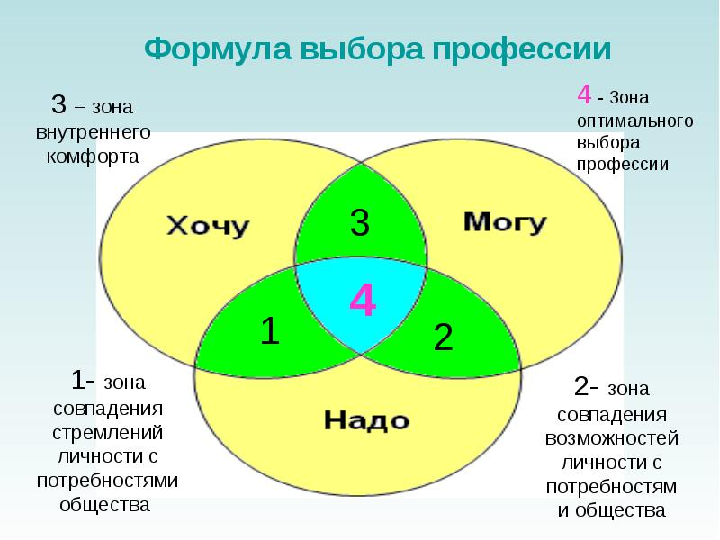
В том случае, если вы сумеете совместить «Хочу», «Могу» и «Надо», то профессиональный выбор будет удачным. Иными словами, задача заключается в том, чтобы найти профессию, которая:
1) интересна и привлекательна для вас;
2) соответствует вашим способностям;
3) пользуется спросом на рынке труда.

